POZVÁNKA NA 4-DENNÍ ZÁŽITKOVÝ POBYT
V RAKOUSKÉM MĚSTEČKU MARIA ALM
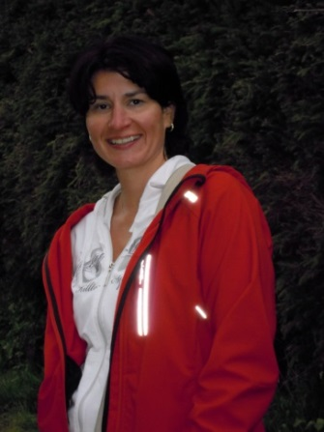
Srdečně Vás zvu již podruhé na zážitkově výukový seminář EFT do malebného rakouského městečka Maria Alm am Steinernen Meer, které má svůj nenapodobitelný půvab. Skrývá nádhernou energii vyzařující ze zdejší přírody a obyvatel.
Mým cílem je v úvodu pobytu Vás seznámit, oživit Vám základní znalosti a praktické možnosti využití techniky EFT (technika emoční svobody) v každodenním životě. EFT odstraňuje jak emoční, tak fyzické problémy, není ovlivněna žádným placebo efektem, je bezbolestná, bezpečná, působí velice rychle a je jí možné použít i jako první pomoc.
Ukáži Vám praktické způsoby jak zjistit v jakém rezonančním poli se nacházíte. Zjistíte zda lidé ve vašem okolí vám skutečně dodávají pocit síly, nebo vás spíše omezují. Naučím Vás jak rychle rozpoznat vlastní přesvědčení a jak ta stará můžete změnit. Řeknu Vám o předsudkách, odpuštění, minulosti v souvislosti s EFT a vytvoříte si obraz vašich osobních přání. A v neposlední řadě program bude doplněn výlety do okolí Maria Alm. Vystoupíme k chatě Peter Wiechenthalerhüte, 1753 m nebo na vrchol Hundstein, 2117 m (dle počasí). „Jít za svým cílem, aby se člověk mohl plně realizovat, to je někdy stejné jako zlézt horu. Dokud to neučiníte, zůstává vám skryto, že úsilí, které budete muset vynaložit znásobí váš pocit uspokojení v cíli. Čím větší úsilí, tím větší bude vaše radost a tím déle ve Vás přetrvá.“
Případně je možné využit tohoto času pro individuální výlety (nabízím možnost svých zkušeností při volbě tras).
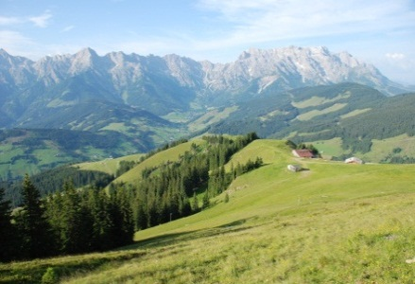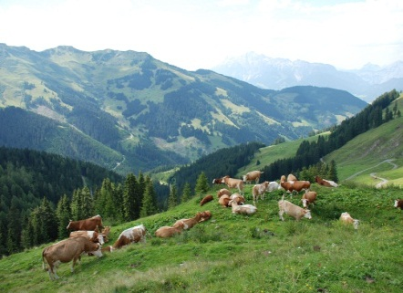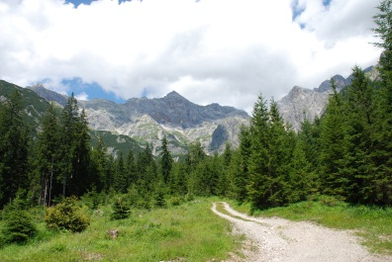

MÍSTO KONÁNÍ : Haus Hattinger, Urchen 35, AT – 5761 Maria Alm
DATUM KONÁNÍ: 26. září – 29. září 2013
CENA ZA OSOBU: 175 €

CENA ZAHRNUJE: 3x ubytování v Haus Hattinger (dvoulůžkové a třílůžkové pokoje s koupelnou a WC) 3x snídaně, kurzovné, průvodce
CENA NEZAHRNUJE: večeře (možnost využití plně vybavené kuchyňky v pensionu nebo domluvení večeří v blízké restauraci), dopravu
DOPRAVA: zajištěna – cena bude stanovena podle naplněnosti vozidla

LEKTOR: Martina Juřenová, certifikovaný terapeut energetické psychologie EFT, mentální léčba a intuitivní diagnostika, držitel mezinárodního certifikátu EFT

Přihlášky zasílejte do 30.6.2013 na email m.jurenova@seznam.cz
Přihláška se stává závaznou po zaplacení zálohy 2000,- Kč. Zbývající část bude uhrazena v den odjezdu 100 € .
Dotazy směřujte na výše uvedený email, případně telefon 725 117 781
Pokyny k odjezdu budou účastníkům zaslány 14 dní před odjezdem. Rovněž bude upřesněna cena za dopravu.

PROGRAM
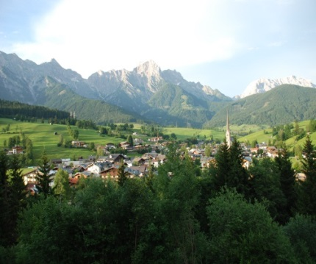
26.9.2013 - čtvrtek
10.00 – 13.00 ubytování
13.00 – 13.30 seznámení s programem
13.30 – 18.00 individuální program
18.00 – 20.00 BLOK 1A
od 20.00 individuální program

27.9.2013 – pátek
do 9.00 snídaně
9.00 – 10.00 BLOK 2A
11.00 -17.00 individuální program (možnost společného výletu na Jufenalm (obora) s panoramatickými výhledy), trasa Maria Alm – Postalm (920 m) – Berggasthof Jufenalm (1 105 m), možnost obědu – zpět přes Natrun Waldseilgarten (lanové centrum) – Maria Alm
18.00 – 20.00 BLOK 2B
od 20.00 individuální program

28.9.2013 – sobota
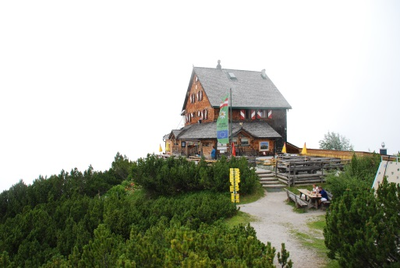
do 9.00 snídaně
9.30 – 18.00 Výstup na horu Peter Wiechenthalerhüte, 1753 m nebo hory Hundstein, 2117 m
19.00 – 20.00 BLOK 3A
od 20.00 individuální program

29.9.2013 – neděle
do 9.00 snídaně
9.00 – 10.00 BLOK 4A
10.00 – 10.15 závěrečné ukončení
10.15 – 14.00 individuální program
vyklizení pokojů

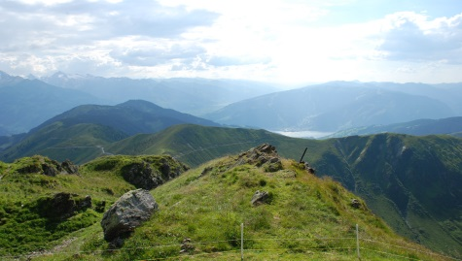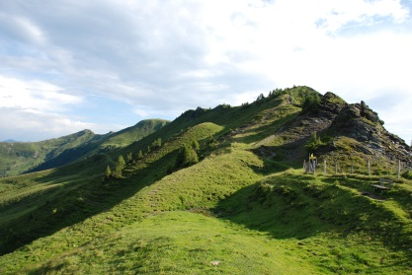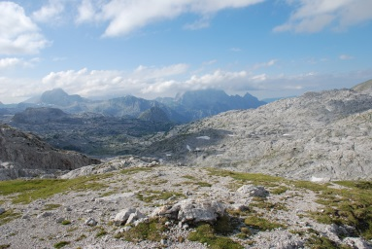

NÁPLŇ SEMINÁŘE
26.9.2013 – čtvrtek
Blok 1A
- Shrnutí základů práce s technikou EFT – jak odstraňovat fyzické a psychické problémy v každodenním životě, techniky práce s EFT, jak správně klást otázky, psychologický reverz ,…..
- Diskuse, vlastní zkušenosti, postřehy s používáním technicky EFT
27.9.2013 - pátek
Blok 2A
- Zákon rezonance
Blok 2B
- Praktická cvičení - přesvědčení

28.9.2013 – sobota
Blok 3A
- Předsudky, odpuštění, minulost z pohledu techniky EFT
- Diskuse

29.9.2013 – neděle
Blok 4A
- Vytvoření obrazu osobních přání

